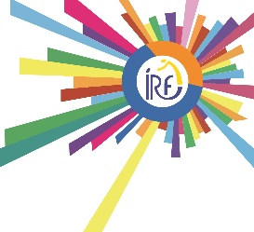 | 7e professionnelle de type C
Formation commune
Religions / Morale / EPC |  | 1
Philosophie & Citoyenneté |  | 1
Français |  | 4
Formation sociale et économique |  | 2
Formation historique et géographique |  | 2
Formation scientifique |  | 2
Mathématique |  | 2
Education physique |  | 2
 |  | 18 P
Formation générale ou optionnelle
Formation scientifique |  | 2
Langue moderne : Anglais |  | 2
Langue moderne : Néerlandais |  | 4
Séminaires |  | 6
 |  | 14 P
Renforcements
Mathématique |  | 2
Total |  | 32 P

